4 février 2020
Robot Mouse code & go

Lieu :

Durée : 15 mn | Public : à partir de 5 ans

Public maximum conseillé : ? | Animateur : ou pas

Objectifs : Toute ronde et bleue, le robot Mouse code & go “Colby” permet aux enfants dès 5 ans et aux plus grands de découvrir les premières bases de la robotique et des spécificités des robots.
Qu'est-ce qui fait que la souris avance toute seule ? Comment faire pour l'amener là où on le désire dans un labyrinthe pour y trouver un bout de fromage ? S’orienter, se déplacer dans l’espace, connaître sa gauche et sa droite. Corriger les erreurs de parcours et se projeter. Une souris ludique et éducative qui plaira aux enfants.

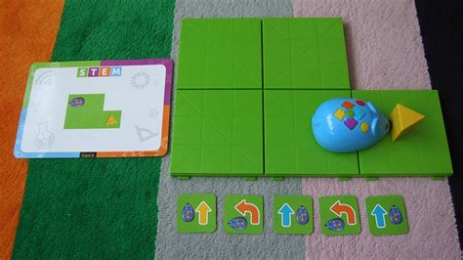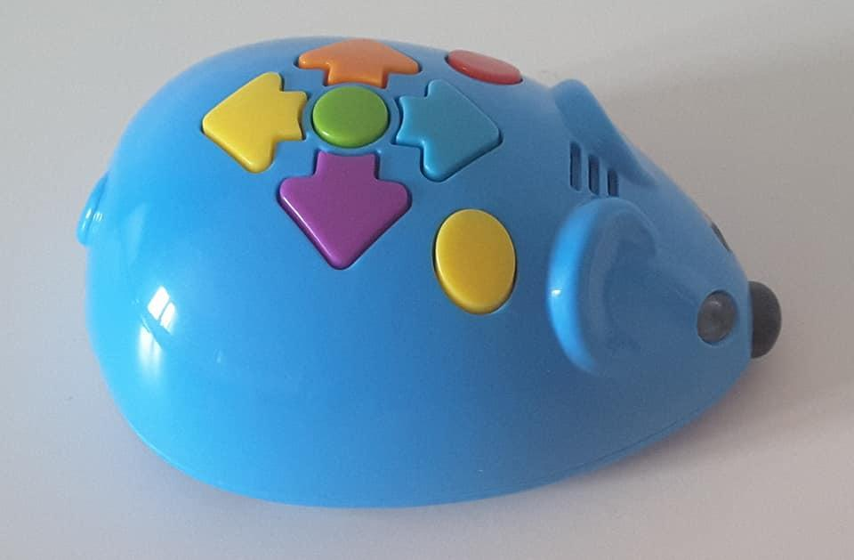

Liste du matériel :
1 souris bleue “Colby” et ses boutons de commandes colorés
1 morceau de fromage jaune
30 cartes de programmation (matérialiser le programme des déplacements)
10 cartes d’activités recto-verso de difficulté progressive
16 plaques carrées vertes pour former les plateaux
22 plaquettes rectangulaires fuschia pour y créer les labyrinthes
3 arceaux-tunnels oranges
Mode d’emploi en français
3 piles AAA

Liste des logiciels :
Aucun logiciel nécessaire.
La souris dispose de 2 vitesses (voir sur son ventre). vitesse 1 pour le plateau vert, vitesse 2 pour le sol ou un tapis.
Elle comporte sur son dos des commandes directionnelles, de démarrage et de réinitialisation du programme de déplacement.. Elle peut en enregistrer jusqu’à 40 ! Et elle ajoute des petits cris, un mouvement aléatoire ou un clignotement lumineux des yeux lorsqu’elle trouve le fromage !

Procédure :

Un pavé directionnel est intégré sur le dos de la souris : flèche gauche, flèche droite, aller devant, reculer, et un bouton vert pour la faire démarrer, un bouton jaune pour effacer et recommencer la saisie. Les enfants visualisent le trajet que doit faire la souris sur le plateau vert selon le labyrinthe créé. Ils peuvent l’écrire et visualiser la progression des commandes en se servant des cartes de programmation et encoder ensuite la souris elle-même en utilisant ses boutons directionnels.
On peut imaginer et fabriquer des parcours ou des histoires dans de nouveaux décors en dehors du plateau vert proposé.

